自助借还

（1）读者使用校园卡或电子校园码办理借书手续，借书密码同微人大密码。
（2）自助借还书机可一次读取多本图书，但5本以下为宜。
（3）自助借还书机读取的图书少于实际图书时，请将图书稍微挪动或错开放置，重新读取图书册数，直至读取册数正确为止。
（4）初次使用，请仔细阅读自助借还书机上的使用说明。
（5）如有无法出借和归还的图书，请咨询阅览室咨询台老师。
（6）如图书已经借出，门禁仍发出警报，请立即返回阅览室内，并咨询阅览室咨询台老师。
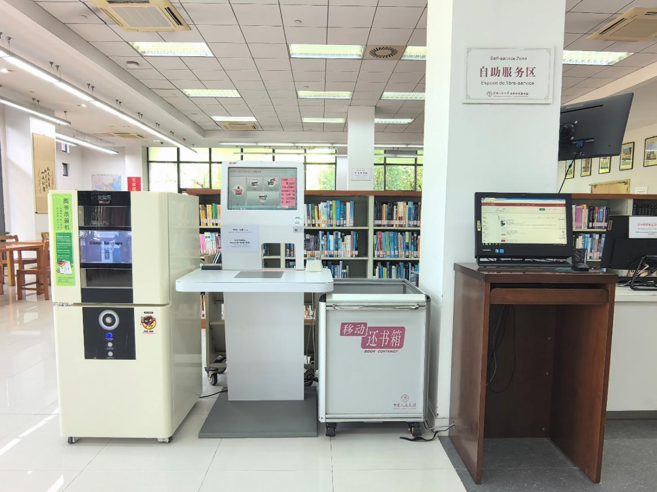

3M自助借还书机借书流程
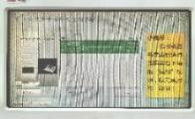
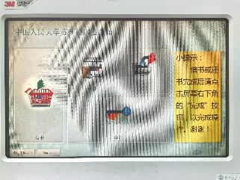
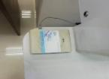
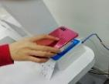
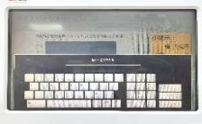
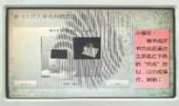
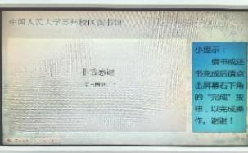
点击“借书”
刷卡或扫码
输入密码，“确定”
将图书放置扫描区，
确定书目，取走图书
开始
点击“完成”，完成借书。

3M自助借还书机还书流程
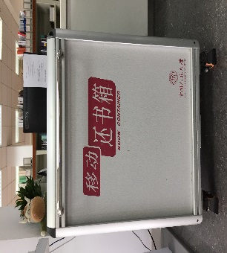
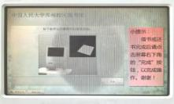
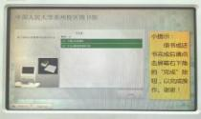
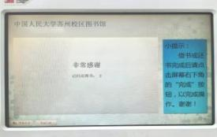
点击“还书”
将图书放置扫描区，
确定所还书目，取走图书
点击“完成”
开始
还书结束，
将图书投入还书箱

感创自助借还书机借书流程
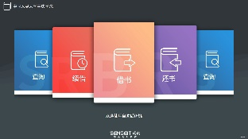
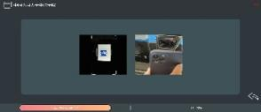
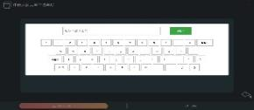
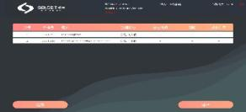
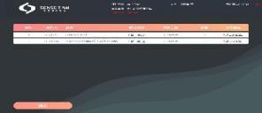
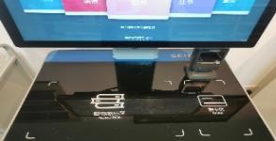
点击“借书”
刷卡或扫码
输入密码，点击“确定”。
将图书放置感应区
开始
点击“结束”，完成借书，
取走图书。
确定书目，点击“借书”。

感创自助借还书机还书流程
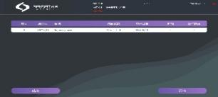
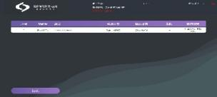
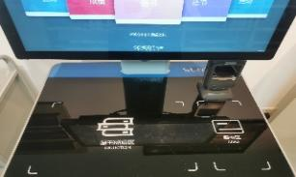
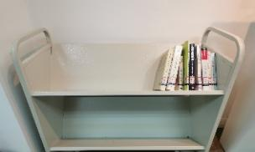
点击“结束”，完成归还。
点击“还书”
将图书放置感应区
确定所还书目，点击“还书”。
开始
图书归还后，
请将图书放于还书车。

